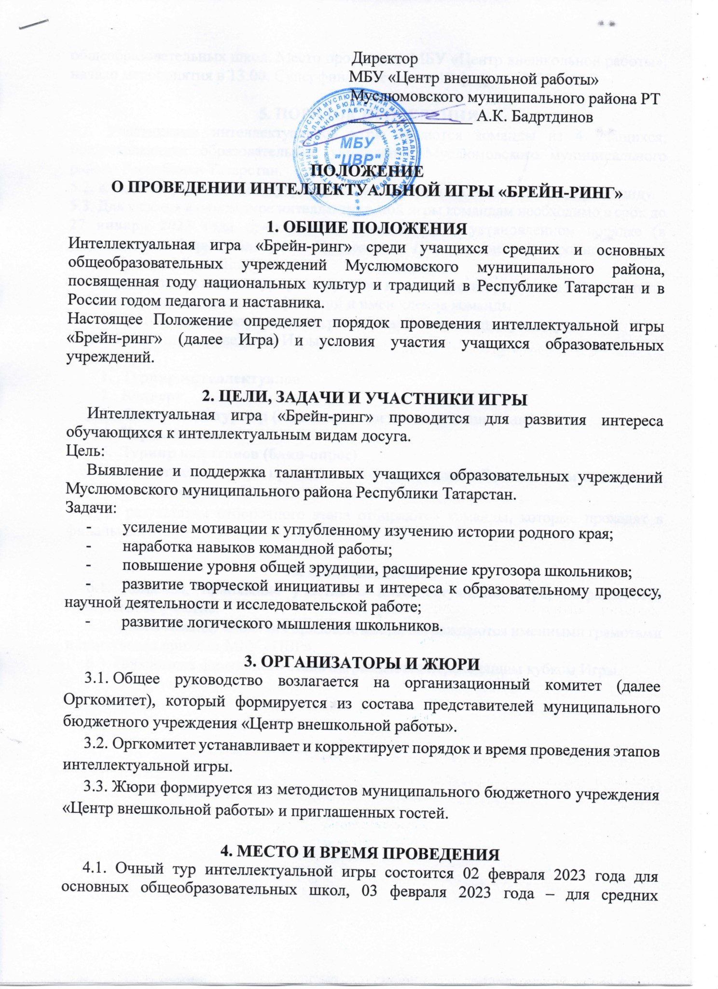

общеобразовательных школ. Место проведения МБУ «Центр внешкольной работы», начало мероприятия в 13.00. Суперфинал состоится 10 февраля 2023 года.

5. ПОРЯДОК ПРОВЕДЕНИЯ
5.1. Участниками интеллектуальной игры являются команды из 4 учащихся, представляющих образовательные учреждения Муслюмовского муниципального района Республики Татарстан.
5.2. Каждое образовательное учреждение имеет право заявить только одну команду.
5.3. Для участия в очном туре интеллектуальной игры командам необходимо в срок до 27 января 2023 года предоставить Оргкомитету в установленном порядке (в установленной форме) заявку (см. Приложение 1) на участие в электронном виде на адрес: Kadriya.Idiyatullina@tatar.ru
5.4. Перед началом очного тура участвующие команды регистрируются в Оргкомитете с указанием названия команд, фамилий и имен членов команды.
5.5. Ведущий интеллектуальной игры объявляет команды, участвующие в игре, оглашает порядок проведения Игры:
Этапы игры:
- Турнир интеллектуалов
- Конверт
- Логический турнир (задания на логическое мышление)
- Черный ящик
- Турнир капитанов (блиц-опрос)

5.6. Интеллектуальная игра проводится в соответствии с Регламентом проведения Игры (см. Приложение 2).
5.7. По результатам отборочного этапа отбираются команды, которые проходят в финальный этап.

6. НАГРАЖДЕНИЕ
6.1. Команды, принявшие участие в интеллектуальной игре, награждаются грамотами за участие.
6.2. Члены команд, занявших призовые места, награждаются именными грамотами и памятными призами МБУ «ЦВР».
6.3. Победитель финального этапа награждается переходящим кубком Игры.

Приложение 1.
Заявка
на участие в интеллектуальной игре «Брейн-ринг» среди общеобразовательных учреждений Муслюмовского муниципального района

НАЗВАНИЕ КОМАНДЫ:
_____________________________________________________________________

Наименование представляемого образовательного учреждения (по Уставу): ______________________________________________________________
_____________________________________________________________________

СОСТАВ КОМАНДЫ (ФИО, класс, телефон):

Капитан: __________________________________________________________

1.________________________________________________________________

2.______________________________________________________

3.______________________________________________________

РУКОВОДИТЕЛЬ команды

___________________________________________________________

КОНТАКТЫ (телефон, e-mail)

___________________________________________________________

Директор ОУ /подпись/ М.П.

Приложение 2
Регламент
проведения интеллектуальной игры «Брейн-ринг» среди общеобразовательных учреждений Муслюмовского муниципального района

1. Общие положения
Интеллектуальная игра «Брейн-ринг» среди учащихся средних и основных общеобразовательных учреждений Муслюмовского муниципального района, посвященная году национальных культур и традиций в Республике Татарстан и в России годом педагога и наставника.
1.2. Во время очного тура турнира запрещается использование учебников, кодексов, иной учебной и научной литературы, средств связи, цифровых носителей и прочей электронной техники.
2. Очный тур
2.1. Для участия в очном туре интеллектуальной игры командам необходимо подать в установленный срок заявку на участие.
3. Этапы игры.
Этапы игры:
- Турнир интеллектуалов
- Конверт
- Логический турнир (задания на логическое мышление)
- Черный ящик
- Турнир капитанов (блиц-опрос)
- Турнир интеллектуалов.
Команды играют в парах. Подаётся команда "Внимание вопрос". Ведущий читает вопрос. Дает команду «Ответ». Та команда, которая быстрее нажмет на сигнал, отвечает первой. Капитан может ответить сам или назначить отвечающим другого игрока команды. В случае, если первая команда отвечает на вопрос неправильно, вторая команда получает возможность ответить. За каждый правильный ответ - 1 балл.
- Конверт.
Командам выдается конверт с вопросами. Им нужно в течение 3 минут написать развернутый ответ.
- Логический турнир.
Играют 3 команды. На экране выходит задание на логическое мышление. Для каждой команды дается по 3 вопроса. Команде дается 30 секунда на обдумывание. Если у команды нет ответа, вторая команда получает возможность ответить. За каждый правильный ответ - 3 балла. Команда, набравшая наименьшее количество баллов – убывает.
- Выносится черный ящик. Участникам нужно сказать, что находится в ящике в течение 1 минуты.
- Турнир капитанов.
Капитаны 2 команд будут участвовать в блиц-опросе. Каждый капитан команды отвечает на вопросы в течение 1 минуты. За каждый правильный ответ - 1 балл.

